«BSO/Kopfzeile neu Mainz.doc»  «SDV/Anschrift» | «BSO/Adresse Kanzlei Mainz.doc»
Steuerbescheide für das Jahr «KSt/VZ für KSt-Erklärung»

«SDV/Briefanrede»

als Anlage erhalten Sie den/die geprüften Steuerbescheid/e für das Jahr «KSt/VZ für KSt-Erklärung» nach Überprüfung zurück.

Die Bescheide sind nicht in Ordnung.

Es wurden folgende Nachzahlungen bzw. Erstattungen vom Finanzamt festgesetzt:

«UStE/Abschlussz oder Erstattung-Text» | «UStE/Abschlussz oder Erstattung-Wert»
Gewerbesteuernachzahlung/-erstattung | «KSt/GewSt-Ergebnis-Wert2»
«KSt/KSt-Ergebnis-Text» | «KSt/KSt-Ergebnis-Wert2»
«KSt/SolZ-Ergebnis-Text» | «KSt/SolZ-Ergebnis-Wert2»
Gesamte Steuererstattung oder  Gesamte Steuernachzahlung  (gemäß Steuerbescheide) |  | ?? EUR

Nachzahlung/Erstattung  (voraussichtlich gemäß Einspruch) | ?? EUR

Hinweise/Anmerkungen:
Bitte teilen Sie uns mit, ob wir in Ihrem Falle Einspruch einlegen dürfen. Wenn der Einspruch in vollem Umfang erfolgreich verläuft, dann erhalten Sie die oben genannte Nachzahlung/Erstattung (voraussichtlich gemäß Einspruch). Ein erfolgreiches Ende des Einspruches können wir allerdings nicht garantieren. Bitte beachten Sie unsere Hinweise zu dem Einspruchsverfahren auf Seite 3 des Anschreibens.

Bitte beachten Sie die veränderten Steuer-Vorauszahlungen.

Die Gesamterstattung wird in den nächsten Tagen vom Finanzamt auf Ihr Konto überwiesen, bitte überwachen Sie den Zahlungseingang.
ODER ALTERNATIV
Die Gesamtnachzahlung ist am ?? zur Zahlung fällig. Bitte überweisen Sie den Betrag einige Tage vor dem Fälligkeitstag, um Säumniszuschläge wegen verspäteter Zahlung zu vermeiden.
ODER ALTERNATIV
Die Gesamtnachzahlung ist am ?? zur Zahlung fällig und wird vom Finanzamt von Ihrem angegebenen Konto abgebucht.

Für weitere Fragen stehen wir Ihnen gerne jederzeit zur Verfügung, herzlichen Dank.

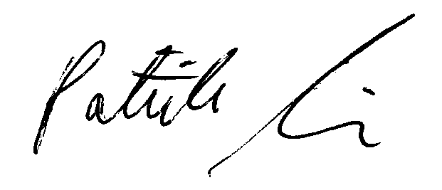
Mit freundlichen Grüßen

Patrik Luzius
Steuerberater
Dipl. Betriebswirt (FH) Anlagen: wie im Schreiben erwähnt

Besuchen Sie auch unsere informative Homepage: www.patrikluzius.de

Wichtige Hinweise zur Rechnungsstellung:

Wir möchten Sie höflichst darauf hinweisen, dass unsere Leistungen im Zusammenhang mit dem Einspruchsverfahren nicht in der Rechnung zur Einkommensteuererklärung enthalten sind. Wenn Sie sich dafür entscheiden, dass wir für Sie ein Einspruchsverfahren einleiten dürfen, ergeht eine gesonderte Rechnung, die sich wie folgt zusammensetzt:

Stundenanzahl des Arbeitsaufwandes x 100,00 EUR zzgl. 19% USt.

Diese Rechnung ergeht auch, wenn das Einspruchsverfahren nicht oder nur teilweise erfolgreich sein sollte. Daher bitten wir Sie um die Unterzeichnung und Rücksendung der nachfolgenden Auftragsbestätigung binnen einer Woche nach Erhalt dieses Schreibens, ob wir ein Einspruchsverfahren für Sie einleiten dürfen oder nicht.
Rückantwort an die Steuerkanzlei Patrik Luzius
innerhalb 1 Woche bis zum ??

Steuerberater
Patrik Luzius
Lise-Meitner-Str. 11
55129 Mainz

Unsere Mailadresse: mail@patrikluzius.de
Unsere Fax-Nr.: 06131 / 95921-99

Absender:

«SDV/Anschrift»

Sehr geehrter Herr Luzius,

O ich/wir beauftragen Sie hiermit, ein Einspruchsverfahren einzuleiten und sind mit einer
gesonderten Rechnung mit den oben genannten Konditionen einverstanden.

O ich/wir möchten nicht, dass ein Einspruchsverfahren eingeleitet wird und sind mit der
aktuellen Steuer-Nachzahlung bzw. Erstattung, die das Finanzamt festgesetzt hat,
einverstanden.

Mit freundlichen Grüßen

____________________________
Unterschrift

